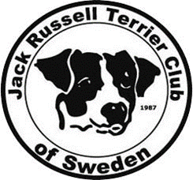
JRTC of Sweden anordnar utställning den 27 maj på Bredsands Camping i Enköping.
Plats: Bredsands Camping i Enköping.
Domare: Kommer meddelas på hemsidan och Facebook när det är klart.
Insläppet börjar kl. 09:30 för alla hundar.
Unghundar och valpar har företräde.
Utställningen startar kl. 10:00

Utställningsavg: Valp, Unghund & Öppen klass 200:-
Anmälan på plats: 400 kr
Övriga klasser och Barn med hund & Junior handling: 50:-

Utställningsavgift kommer inte att betalas tillbaka om utställaren eller
hundarna uteblir.
Anmälan skall återföljas av betalning, senast 5 dagar efter sista anmälningsdag skall betalningen finnas på klubbens konto.
Detta gäller både medlemmar & icke medlemmar!

Sista anmälningsdag den 13 maj
ANMÄL GÄRNA VIA VÅR HEMSIDA ELLER DIREKT TILL TAVLING@JRTC.SE SÅ VI VET HUR MÅNGA SOM KOMMER.

Går även att efteranmäla på plats.
För mer information & anmälan:
Utställningsansvarig, tavling@jrtc.se
Linda Frölander 0735-119289, Linda@jrtc.se

HJÄRTLIGT VÄLKOMNA!

